Лекція 8.
Тема: Машини і апарати для захисту лісу від шкідників і хвороб лісу.
План:
1. Основні принципи роботи машин для хімічного захисту рослин.
2. Машини і апарати для хімічної боротьби з бур'янистою рослинністю, шкідниками і хворобами рослин.
3. Обпилювачі: обпилювач ручний вентилятор ОРВ-1 «Ветерок»; навісний широкозахватний обпилювач ОШУ-50А.
4. Аерозольні генератори: лісовий аерозольний генератор-обприскувач ЛАГО-У.
5. Протруювач насіння ПСШ-5.
1. Основні принципи роботи машин для хімічного захисту рослин.
Однією з найважливіших умов збільшення виробництва плодів і ягід є широке застосування інтегрованої системи захисту рослин, заснованої на сполученні агротехнічного, біологічного, фізико-механічного й хімічного методів боротьби із хворобами, шкідниками й бур'янами. Найбільш ефективним, універсальним і економічним поки залишається хімічний метод. У цей час тільки цей метод має можливість повної механізації й автоматизації всього технологічного процесу захисту рослин. Тому він є найпоширенішим і полягає в застосуванні хімічних препаратів - пестицидів (pestic - зараза, cide - убивати) проти самих шкідників, їхніх личинок, яєчок і лялечок, проти збудників хвороб і бур'янів.
Хімічний метод захисту плодово-ягідних культур залежно від виду препаратів здійснюється головним чином обприскуванням, обпилюванням, обробкою рослин аерозолями й фумігацією.
Обприскування - це обробка рослин рідкими пестицидами, що представляють собою дисперсні системи (розчини, суспензії, емульсії) різної концентрації. Розчин - це рідина, у якій повністю розчиняються тверді й рідкі пестициди. Суспензії - механічна суміш сухого порошку з водою. Емульсія - механічна суміш декількох рідин з різною щільністю й в'язкістю. У виробничих умовах всі дисперсні системи рідких пестицидів прийнято називати робочими рідинами. Робочу рідину рівномірно наносять на поверхню рослин у тонко розбризканому вигляді. Якість обприскування залежить від дисперсності робочої рідини, тобто від ступеня її дроблення на краплі. Залежно від ступеня дисперсності розпиленої робочої рідини розрізняють крупнокрапельне обприскування (розмір крапель 300-400 мкм) середньокрапельне (150-300 мкм) і дрібно крапельне (50-150 мкм). При цьому в зазначених межах розмірів краплі повинне перебувати не менш 80 % обсягу розпиленої робочої рідини. Чим менше краплі, тим більша поверхня рослин стикається з пестицидом. Великі краплі погано втримуються на поверхні рослин, концентруючись по краях листів і в нижній частині плодів, викликають їхні опіки. Однак чим менше краплі, тим більше знос розпиленої рідини вітром.
По нормах витрати робочої рідини обприскування багаторічних насаджень може бути повно об’ємним (800-2000 л/га), мало об’ємним (100-500 л/га) і ультрамалооб’ємним (5-25 л/га). З огляду на, що повно об’ємне обприскування здійснюється при великій кількості рідини, з якого приблизно тільки 70 % використається ефективно, а інша її кількість губиться й забруднює навколишнє середовище, все більше застосування знаходить малооб’ємне обприскування, що дозволяє більш раціонально витрачати пестициди. Витрата робочої рідини при малооб’ємному обприскуванні за рахунок підвищення її концентрації зменшується в кілька разів, однак витрата діючої речовини на одиницю площі залишається незмінним, і пестицид за рахунок більше повного розпилення рівномірніше розподіляється по оброблюваній поверхні. При ультрамалооб’ємному обприскуванні вихідний висококонцентрований рідкий препарат використається без розведення водою. Однак через складність застосовуваних апаратур цей вид обприскування поки широкого поширення не одержав.
Обпилювання зводиться до покриття рослин тонким шаром порошкоподібних пестицидів. Обпилювання не вимагає води, а витрати праці і засобів менше, ніж при обприскуванні. Однак витрата пестициду при обпилюванні збільшується в 4-6 разів, порошок слабко прилипає до листів і здуває з рослин навіть при слабкому вітрі. Це знижує ефективність обпилювання й забруднює атмосферу. Для поліпшення аеродинамічних властивостей і присипанні порошкоподібних пестицидів у їхній состав додають боніфікатори - звичайно це мінеральні масла в кількості 3-5 %. Найкраще розпилення дають препарати з розмірами часток 15-25 мкм при наземному обпилюванні і 25-40 мкм при авіаційному.
Обробка аерозолями полягає в розпиленні дрібних часток (розміром 1-50 мкм) твердого (диму) і рідкого (тумана) пестициду, зважених у повітрі. Тумани та дим легко огортають крони дерев і чагарників, проникаючи між листям і гілками, рівномірно розподіляючись по всій оброблюваній поверхні. Особливо ефективні аерозолі при обробці різних приміщень (оранжерей, теплиць, складів і т.д.).
Перевагами цього способу є значне зменшення витрати пестициду, поліпшення рівномірності покриття й присипання часток, а також збільшення продуктивності праці. Однак практичне застосування аерозолів обмежене через їхню високу випаровуваність і труднощі керування ними, тому що аерозолі легко зносяться нагору й у сторони під дією повітряних потоків.
Фумігація - це насичення середовища швидко випаруючими і сильнодіючими пестицидами - фумигантами. Фумиганти можуть використатися у твердому, рідкому і газоподібному стані. Перебуваючи в пароподібному або газоподібному стані, фумиганти проникають у важкодоступні місця. Розширюючись, пари й гази фумигантів не можуть зберігати постійний обсяг і тому звітрюється. Загибель же шкідливих організмів і комах, що викликає захворювання, наступає тільки в тому випадку, якщо вони перебували в отруєній атмосфері тривалий час. Тому фумігація застосовується на обмеженому просторі (в оранжереях, теплицях, наметах, під брезентом і т.д.). Ділянка ґрунту після фумігації, як правило, мульчують, тобто покривають мульчбумагою, синтетичною плівкою або солом'яними матами.
2. Машини і апарати, застосовувані при хімічному захисті рослин.
Комплекс машин для хімічного захисту рослин плодово-ягідних культур включає обприскувачі, обпилювачі, аерозольні генератори, фумігатори.
До конструкції машин для захисту рослин від шкідників, хвороб і бур'янів пред'являються наступні загальні вимоги: рівномірно розподіляти пестициди тонким шаром по оброблюваному об'єкті; строго витримувати задану дозу внесення пестицидів; відхилення фактичної дози внесення від заданої не повинне перевищувати ±10 % (для пилоподібних ±15 %); підтримувати постійну концентрацію препарату під час роботи; не ушкоджувати культурні рослини; забезпечувати високий винищувальний ефект, хімічну стійкість робочих органів U дії препарату; виконання нормативів по санітарно-гігієнічних умовах праці.
Обприскувачі класифікуються по різних ознаках. По призначенню розрізняють універсальні й спеціальні (садові, виноградникові та ін.). За принципом розпилення робочої рідини їх можна розділити на гідравлічні, пневматичні, комбіновані, механічні й електричні.
При гідравлічному розпиленні дроблення робочої рідини відбувається після її проходження під тиском через калібровані отвори розпилювачів наконечників (розпилювачів), що мають різну форму.
При пневматичному розпиленні рідини повітряний потік, створюваний вентилятором, має високі вихідну швидкість і енергію, достатні для якісного диспергірування (дроблення) рідини. Комбіноване розпилення рідини відбувається при сполучення гідравлічного й пневматичного принципів.
При механічному способі використаються ротаційні розпилювачі, що обертаються з великою швидкістю. Дроблення рідини може здійснюватися також і за допомогою електричного поля. При повідомленні робочої рідини електричного заряду високого потенціалу вихідна з насадки струмінь розбивається на однакові по розмірі дрібні електрично заряджені частки. Цей принцип використається в електродинамічних обприскувачах.
По витраті робочої рідини обприскувачі діляться на повнооб’ємне, малооб’ємне і ультрамалооб’ємне. Зниження доз витрати рідини висунуло більше тверді вимоги до якості диспергірування рідини, що привело до створення більше зроблених робочих органів.
По виду привода робочих органів обприскувачі бувають із приводом від ВОМ трактора, , від електродвигуна, моторні й ручні.
По способі пересування обприскувачі підрозділяються на тракторні, автомобільні, авіаційні, тачкові, ранцеві.
Тракторні обприскувачі по способі агрегатування розділяються на начіпні, причіпні, монтуючи на тракторі або шасі (монтуються частинами в різних місцях трактора).
Для обприскування плодово-ягідних культур і виноградників застосовують причіпні вентиляторні обприскувачі ОПВ-1200, ОП-2000, ОВС-А, ОВТ-1У, а також вентиляторний монтуючий обприскувач ОУМ-4. Для хімічної обробки цитрусових плантацій, молодих садів і виноградників з вузькими міжряддями на невеликих ділянках використовують переносний обприскувач ОЦМ і ранцевий обприскувач ОРР-1 марки «Ера-1».
По типі живильника обприскувачі діляться на шнеколопасні, плоскотерочні і ін. За принципом роботи вони бувають із механічною подачею порошку обертовими лопатами, шнеком або іншими механізмами; із пневматичною подачею порошку струменем повітря, що нагнітає вентилятором або іншим пристроєм. Для захисту плодово-ягідних культур від хвороб і шкідників використаються монтуючий широкозахватний універсальний обпилювач ОШУ-50А, пристосування для обпилювання бавовнику ОПХ-14, моторизований переносний обпилювач МЦ-А й ранцевий вентиляторний обпилювач ОРВ-1.
Аерозольні генератори в цей час випускаються однієї марки АГ-УД-2 і забезпечують утворення як гарячих, так і холодних аерозолів.
Фумігатори бувають ґрунтові і наземно-наметові. Використаються ґрунтові фумігатори марок ФПЧ, ФВ-2 і наземно-наметовий моторизований фумігатор-обпилювач МЦФ-А.
1.Машини і апарати для хімічної боротьби з бур'янистою рослинністю, шкідниками і хворобами рослин. Хімічні препарати, застосовувані для боротьби з бур'янистою рослинністю, шкідниками й хворобами рослин, підрозділяються на гербіциди (хімікати для боротьби із трав'янистими бур'янами), арборициди (хімікати для боротьби з небажаною деревинно-чагарниковою рослинністю), інсектициди (хімікати для боротьби зі шкідливими комахами) і фунгіциди (хімікати для боротьби зі збудниками хвороб рослин).
Хімічні, препарати звичайно застосовують сухими у вигляді дрібнорозмелених порошків у чистому виді або з наповнювачем (тальк, розмелений каолін, зола й ін.); рідкими у вигляді звичайних розчинів, суспензій або емульсій залежно від їхньої розчинності; газоподібними, а також у стані аерозолів (дрібних крапельок рідини, тонко розпилених у газі, або дрібних твердих часток у газі). Хімічну обробку рослин у зеленому будівництві й господарстві виконують в основному наземним способом за допомогою машин і апаратури.
Для обробки рослинності робочими рідинами застосовують аерозольні генератори і обприскувачі. Основне їхнє призначення: перетворити рідина в потік дрібних крапель і рівномірно покрити ними оброблюваний об'єкт. Для обробки порошкоподібними ядохімікатами використовують обпилювачі, у яких потік повітря доставляє до рослин порошки. Зі зменшенням діаметра краплі, тобто зі збільшенням ступеня розпилу, зменшується витрата робочої рідини, а отже, і хімічної речовини. Крім того, вітер зі швидкістю 2...4 м/с може переносити краплі діаметром 100 мк (1 мк = 0,001 мм) і менш (створюють аерозольні генератори) на відстані 300 м і більше Таким чином, дрібні краплі аерозолі розпорошуються на більшу відстань, отже, продуктивність роботи вище.
Обприскувачі і аерозольні генератори по дисперсності, що вони можуть створити, підрозділяються на крупнокрапельні і мілкокрапельні. У цей час для боротьби зі шкідниками й хворобами рослин впроваджується так званий метод мало об’ємного обприскування (обприскування невеликими дозами) з підвищеною дисперсністю розпилу. Цей метод дуже вигідний, тому що дозволяє знизити витрата робочої рідини й зменшити витрати праці.
Для хімічної боротьби з бур'янистою рослинністю, шкідниками і хворобами рослин застосовують наступні машини і апаратури:
- ранцеві апарати (ручні і з самостійним двигуном) і тачечно-ранцеві обприскувачі ОРП-Г, ОРД-А, ОРР-1, «Ера-1», ОМР-1, аерозольні апарати ААП-0,5, обпилювачі ОР-1М и ОРВ-1 «Вітерець»;
- тракторні і автомобільні обприскувачі й обпилювачі ОН-10, ОМБ-500, ОП-450, ОВС-А, ОВТ-1, ОГ-53 і ОШУ-50; аерозольні генератори із приводом від вала відбору потужності;
- аерозольні генератори й обприскувачі із самостійним двигуном АГ-УД-2, З, ОЗГ-120М, і ін.; звичайно на них установлюють бензиновий двигун.
Ранцеву (ручну) і тачечно-ранцеву хімічні апаратури застосовують на невеликих ділянках (газонах, квітниках і т.д.) і в оранжерейно-парникових господарствах. Для робіт на більших площах (розплідниках, школах тривалого вирощування, садах, міських зелених насадженнях, паркових насадженнях і т.д.) застосовують кінно-моторні, тракторні й автомобільні обприскувачі, обпилювачі й аерозольні генератори.
Обприскувач ранцевий (ручний) ОРР-1 «Ера-1» складається з наспинного поліетиленового резервуара, піддона поршневого насоса з ручним приводом, брандспойта із запірним пристроєм, амортизаційної подушки і наплічних ременів. Його особливість - нижня частина рухливого повітряного ковпака служить поршнем насоса.

3. Обпилювачі
Обпилювач широкозахватний універсальний ОШУ-50А. Призначений для обробки рослин сухими порошкоподібними пестицидами методом бічного дуття з дозою їхньої витрати 10-40 кг/га. Обпилювач агрегатується з тракторами класу тяги 6-14 кн.
Він складається з бункера (рис. 1, а), ворушитиля, живильника, що подає механізму, дозатора пестициду, що направляє пристрою, вентилятора, змінного розпилюючого пристрою, механізму привода й рами.
Бункер місткістю 160 дм³ чотирма кутовими кронштейнами прикріплений до рами машини. Він виготовлений з листової сталі й має дві вертикальні й дві похилі стінки, що сходяться внизу. Зверху бункер має завантажувальну горловину, що закривається кришкою зі спеціальною ущільнювальною прокладкою. Усередині бункера розташований лопатевий ворушитиль, що рихлить порошкоподібний пестицид і руйнує зводи, що утворяться, а також шнек-живильник для переміщення пестициду до механізму, що подає.
Заслінка дозуючого пристрою переміщається поступально за допомогою механізму керування, закріпленого на тракторі. Він складається з важеля з фіксатором, троса, зворотної пружини й шкали витрати пестициду.
При настроюванні обпилювача на задану дозу витрати препарату тракторист із кабіни фіксує важіль на потрібному розподілі шкали, при цьому за допомогою троса заслінка займає в дозуючому вікні в строгому положенні. При звільненні фіксатора заслінка за допомогою пружини повертається у вихідне положення. Напрямний пристрій виконаний у вигляді ринви. Воно приймає пестицид, що пройшов через дозуюче вікно, і направляє його до вхідного вікна вентилятора. В обпилювачі використовується відцентровий вентилятор. Вихідний отвір вентилятора виконаний у вигляді фланця, на якому монтуються змінні розпилюючи робочі органи. Вентилятор створює повітряний потік, що засмоктує порошкоподібний пестицид з напрямної ринви через вхідне вікно, і разом з повітрям транспортує через розпилюючий робочій орган до оброблюваних рослин.
Змінні розпилюючи робочі органи випускають садово-польового й виноградникового типів.
Розпилюючий пристрій садово-польового типу являє собою щіливидний наконечник, що складається із двох секцій, зварених один з одним, які закінчуються фланцем. При установці пристрою цього типу отвору в корпусі вентилятора закриваються кришками із прокладками. Поворот вправо або вліво по ходу агрегату розпилюючого пристрою, а також установка його під кутом 50—110° щодо вертикальної осі пристрою здійснюються разом з корпусом вентилятора спеціальним поворотним механізмом, що тракторист пускає в хід з кабіни трактора за допомогою гідросистеми. Для зручності установки пристрою на необхідний кут на шкалі шатуна поворотного механізму через кожні 5° нанесені риски.
Розпилюючий пристрій (рис. 1, б) виноградникового типу складається з патрубка, трійника, двох напрямних лопаток, щіливидні сопла і фланця. При обробці далеких рядів винограднику використовують патрубок із трійником. Напрямок повітряного потоку регулюють лопатками. Ближні ряди обпилюють через сопла, які кріпляться до бічних вікон кожуха вентилятора. Робочі органи обпилювача приводяться в дію від ВОМ трактора, карданну і ланцюгову передачі та шестерний редуктор.
При аварії обпилювача вивантаження пестициду здійснюють через спеціальний вивантажувальний пристрій. Шнек-живильник при цьому приводиться в обертання за допомогою спеціальної ручки і важеля, насадженого на кінець вала шнека.
Обпилювач ранцевий вентиляторний ОРВ-1(рис. 2). Призначений для обпилювання сухими пестицидами плодово-ягідних насаджень, виноградників і інших культур, які розміщені на невеликих рівнинних ділянках або крутих схилах, не доступних для обробки тракторними агрегатами.
Обпилювач складається з бункера, шнека з живильним механізмом, редуктора, відцентрового вентилятора, розпилюючої труби, ланцюгової передачі, звареної рами з алюмінієвих трубок і заплічних ременів.
Бункер овальної форми місткістю 10 дм³ виготовлений з алюмінію. У нижній частині бункера є отвір із заслінкою для здійснення подачі необхідної кількості пестициду в усмоктувальний патрубок вентилятора. Усередині бункера перебувають вал зі шнеком для перемішування пестициду і механізм, що подає, для подачі його до вихідного отвору.
Відцентровий вентилятор складається з лопатевого колеса і нагнітального патрубка з розпилюючою трубкою і наконечником. Вал вентилятора опирається на два шарикопідшипники.
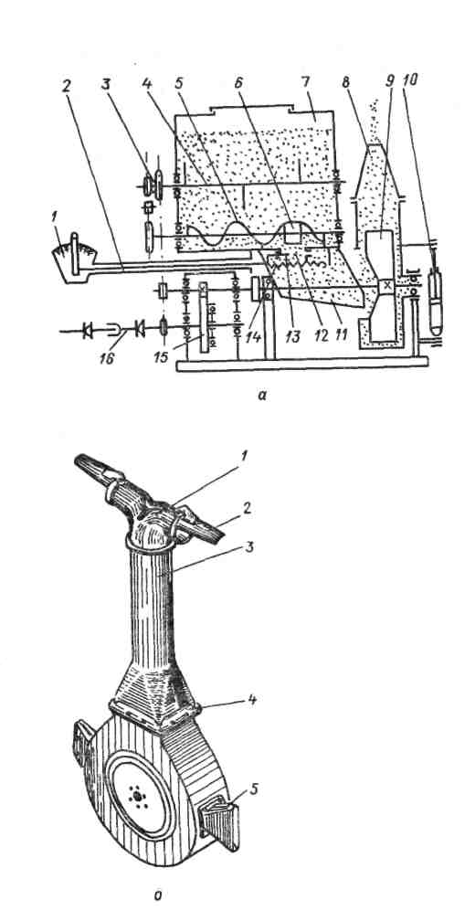
Рис. 1. Обпилювач ОШУ-50А:
а - схема технологічного процесу обпилювача ОШУ-50А: 1- важіль із сектором і шкалою; 2-трос; 3-ланцюгова передача; 4- ворушитель; 5 - шнек; 6 - протиральна котушка; 7 - бункер; 8 - щіливидний розпилювач; 9 - вентилятор; 10 - гідроциліндр; 11 - ринва; 12 - вихідний отвір для порошку; 13 - заслінка; 14 - зворотна пружина; 15 - редуктор; 16-карданна передача; б - виноградниковий розпилюючий пристрій: 1- трійник; 2 - напрямна лопатка; 3 - патрубок; 4 - фланець; 5 - щіливидне сопло.

Редуктор циліндричний, триступінчастий, з передаточним числом 1:50, служить для збільшення частоти обертання колеса вентилятора. Шестірні редуктора розміщені на кронштейні і закриті кожухом.

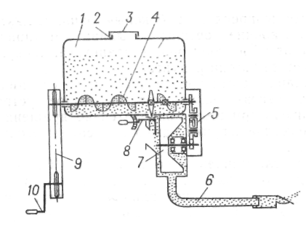
Рис. 2. Схема технологічного процесу обпилювача ОРВ-1:
1 - бункер; 2 - горловина; 3 - кришка; 4 - вал зі шнеком; 5 - редуктор; 6 - труба, що розпилює; 7 - вентилятор; 8 - заслінка; 9-ланцюгова передача; 10 - рукоятка
Вали вентилятора і шнека-живильника приводяться в обертання вручну рукояткою з ланцюговою передачею. Частота обертання рукоятки 26-30 хв⁻¹.
Перед заповненням бункера пестицидом його вихідний отвір закривають заслінкою. Потім насипають у бункер пестицид, горловину закривають кришкою і надягають обпилювач на спину робітника. Відкривають вихідний отвір бункера, переміщаючи заслінку важелем. Важіль заслінки встановлюють у положення, знайдене при попередній установці обпилювача на задану дозу витрати пестициду. Обертаючи приводну рукоятку, починають обпилювання. Порошкоподібний сухий пестицид через вікно бункера висипає в усмоктувальний патрубок вентилятора, змішується з повітрям і через наконечник, що розпилює, викидається на оброблювані насадження. Обпилювачем цієї марки можна обробляти 0,06 га/год.
4. Аерозольні генератори
Лісовий аерозольний генератор-обприскувач ЛАГО-У (рис. 3) призначений для хімічної боротьби з небажаною деревною, чагарниковою і трав'янистою рослинністю, а також зі шкідниками й хворобами рослин. Генератор постачений бензиновим двигуном УД-2 потужністю 6 квт (8 л. с), на валу якого закріплене робоче колесо відцентрового вентилятора для нагнітання повітря в аерозольну трубу, бензобаком і бочкою з робочим розчином. Бензин до пальника і робоча рідина до розпилювача подаються під надлишковим тиском повітря 0,1-10 Па.
Вихідний з форсунки пальника бензин розпорошується потоком повітря і змішується з ним, а при подальшому русі запалюється від свічі запалювання. На час запалення напруга до свічі пальника підводить від магнето двигуна за допомогою перемикача. Двигун у цей час працює на одній свічі. Після розігріву труби напруга із запальної свічі перемикається назад на свічу двигуна. Вступник бензин запалюється в трубі в результаті зіткнення з розпеченими стінками і частками, що не догоріли, попереднього потоку. Гарячі гази, проходячи з великою швидкістю з камери згоряння через звужене сопло, підкачують робочу рідину і розпорошують її. При високих температурах робоча рідина випаровується в дифузорі сопла, на виході з якого паро-газова суміш прохолоджується відносно холодним зовнішнім повітрям і перетворюється в туман.
У варіанті обприскувача аерозольну трубу знімають і до корпуса вентилятора приєднують поворотне коліно зі шлангом-трубою, краном і розпилювачем. Ширина захвата аерозольної хвилі 50 м. Продуктивність генератора 20 г/год. При роботі генератор-обприскувач транспортують лісогосподарським трактором ЛХТ-55, самохідним шасі Т-16М або на візку трактором Т-25А (ДТ-20).
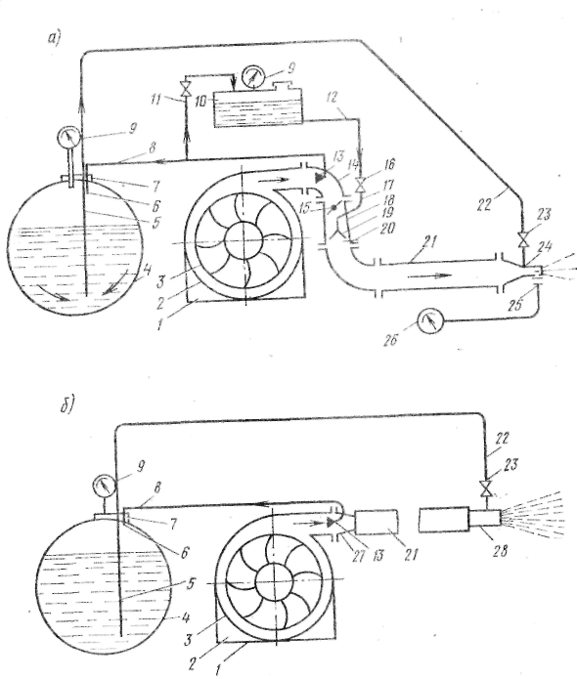
Рис 3. Схема лісового аерозольного генератора-обприскувача
а - у варіанті аерозольного генератора; б- у варіанті обприскувача;
1-підставка; 2 - вентилятор; 3 - робоче колесо вентилятора; 4- бочка для робочої рідини; 5 - трубка для забір рідини; 6- труба для підведення
повітря; 7- кришка (пробка) забірної трубки; 8- шланг для підведення повітря; 9-манометр; 10 — бачок для бензину; 11- повітропровід до бензобака із краном; 12 - трубка для підведення бензину; 13- трубка для забору повітря; 14 - коліно; 15 - дросельна пускова заслінка; 16- кран пальника; 17- бензопровід з ніпелем на кінці; 18- корпус пальника; 19- конус пальника; 20- свіча запалювання; 21- аерозольна труба; 22- трубка (шланг) для підведення робочої рідини; 23- кран регулювання й вимикання подачі рідини (регулювання продуктивності генератора); 24- розпилювач-розподільник; 25-термонара; 26- прилад для виміру температури в обріза сопла; 27- поворотне коліно; 28- розпилювач
5. Протруювач насіння ПСШ-5.
Для передпосівного протравляння насіння різних культур з метою захисту їх від хвороб і шкідників у деревинно-декоративних розплідниках застосовують протруювач насіння ПСШ-5, що являє собою автоматичну пересувну установку із приводом робочих органів і механізмів від електродвигунів напругою 380 V.
Основні вузли: рама з ходовою частиною на трьох колесах, бак суспензії з механічною мішалкою, дозатор суспензії, шнек зі змішувальними пристроями, що подає, і накопичувальною камерою, вентилятор з фільтром, пристосування для завантаження ядохімікатів, електроустаткування і пульт керування. При вивантаженні насіння у мішки протруювач обслуговують троє робітників.

Технічна характеристика ПСШ-5
Продуктивність, т/год...…………………………......5
Ширина захвата підбирача, м......………………......,2
Місткість бака суспензії, м³……………………0,16
Витрата насіння, т/год...…………………………………3—5
Витрата суспензії, л/хв....…………………...... 15-0,84
Максимальне підвищення вологості, %...... г....... 1
Споживана потужність електродвигунів на одиницю продуктивності, квт...………………………..............................не більше 0,5
Габарити, м......…………………………......1,2х2,5х1,5
Маса, кг ....................................................................400

